Профилактика пожарной безопасности в новогодние праздники

Профилактика пожарной безопасности в новогодние праздники
Приближаются новогодние праздники. Выезжая на дачу или находясь дома, следует помнить, что наибольшее количество пожаров в новогодние каникулы происходит по вине человека, из-за несоблюдения правил пожарной безопасности.
В преддверии праздника мы запасаемся пиротехникой: петардами, хлопушками, бенгальскими огнями. Однако, часто ли мы задумываемся о том, что пиротехника может не только порадовать нас фейерверками, но и нанести непоправимый вред здоровью, в виде серьезных травм и ожогов, или стать очагом возгорания.
Правила пользования пиротехникой:
- приобретайте пиротехнические изделия только в специализированных магазинах или отделах;
- храните фейерверки вдали от нагревательных приборов, легковоспламеняющихся предметов, а также в местах, недоступных для детей;
- перед применением пиротехники внимательно прочитайте инструкцию по использованию;
- запускать пиротехнику лучше на пустырях, вдали от проводов, деревьев, домов и стоянок автотранспорта;
- нельзя применять пиротехнику в ветреную погоду, запускать с руки, из окон и с балконов, а также в местах массового скопления людей;
- категорически запрещается применять самодельные пиротехнические устройства;
- нельзя ремонтировать и вторично использовать не сработавшую пиротехнику;
- в помещении не разрешается зажигать бенгальские огни, применять хлопушки и восковые свечи. Помните, открытый огонь всегда опасен!
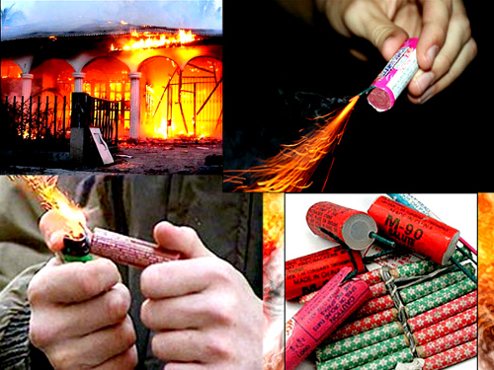

Требования к новогодним ёлкам:
- ёлка должна быть прочно закреплена, ветки не должны касаться стен и потолка;
- ёлку нельзя располагать вблизи отопительных и нагревательных приборов;
- запрещено украшать ёлку легковоспламеняющимися игрушками и украшениями, использовать для иллюминации свечи;
- разрешено эксплуатировать электрогирлянды только заводского исполнения.

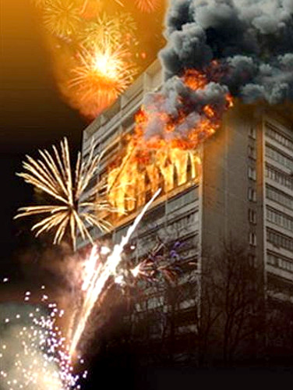

В случае обнаружения признаков загорания необходимо немедленно:
отключить электропитание гирлянды;
сообщить в пожарную охрану по телефону - «01», с мобильного телефона «101» или «112»;
повалить елку на пол, чтобы пламя не поднималось вверх, накрыть плотной тканью, потушить с помощью огнетушителя или залить водой;
одновременно с началом тушения возгорания, принять меры к эвакуации людей

